1、目的

规范交付文件的编制、审核、发放、归档及变更流程，确保交付给客户或相关方的文件准确、完整、有效且可追溯。

2、范围

本管理程序规定了各项目的交付文件的准备流程。

3、术语和定义

无

4、职责和权限

部门 | 主要职责描述
项目管理部 | 负责交付文件的管理工作；项目助理负责提供顾客关于产品交付文件的要求，填写和提供装箱单。
质量安环部 | 负责交付文件的归口管理；质量安环部技术员负责编制工作标准规定交付文件内容，审查交付文件并在合格证上盖章。质量安环部检验员负责组织填写交付文件、复印交付文件副本随产品交到包装单位，并对原本归档。
工程技术部 | 负责交付文件的执行工作，负责编制和发放有效工程图纸目录。
复材车间 | 负责产品和交付文件进行装箱签封。

5、工作程序
5.1 管理要求
5.1.1 项目管理部应与顾客沟通明确顾客交付文件要求，至少包括（交付文件的目录、每项文件所需份数）、填写要求、首件产品交付质量文件的特殊要求及交付质量文件的填写说明等。
5.1.2 质量安环部应根据交付文件要求及内部规定编制各项目交付文件的工作标准，工作标准应至少包括交付文件填写说明、负责单位、归档、复印及提交要求。
5.1.3 产品包装发运前，各部门应填写所负责的交付文件内容并汇总至质量安环部，可包括但不限于：
1）产品交付单位质量应完成产品合格证及测量数据信息的填写。
2）工程技术部应编制并提供有效工程图纸目录。
3）项目管理部应按需提供装箱单、发票、ECS文件、订单号。
4）质量安环部应审查交付文件，审查合格后在合格证上盖章。
5）质量安环部应至少复制一份交付文件，复印件随产品发运，原件随制造记录归档。保存时间按顾客要求，如顾客无要求，按SYCX/QMS-S1-06执行。

6、流程

6.1 交付文件的准备流程

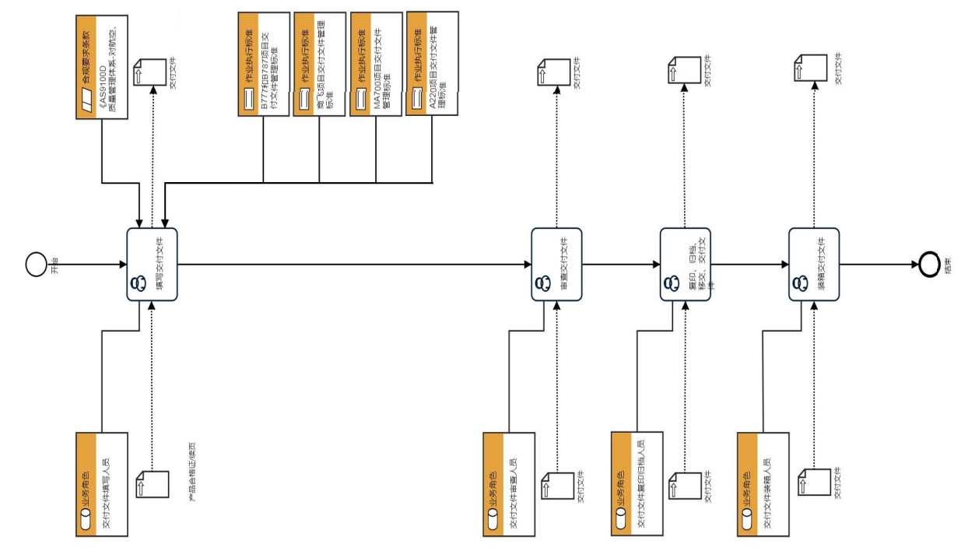

6.2 交付文件的准备流程说明表

（1）填写交付文件
填写交付文件 | 步骤描述 | 按照各项目交付文件管理标准，填写交付文件清单FM-P5-02-01及交付文件。
 | 活动频率 | 1天
 | 流程角色 | 交付文件填写人员 | 岗位 | 质量安环部检验员
 | 输入物 | 产品合格证/续页 | 输出物 | 交付文件
 | 合规条款 | 《AS9100D 质量管理体系-对航空、航天和国防组织的要求》
 | 作业执行标准 | B777和B787项目交付文件管理标准,商飞项目交付文件管理标准,MA700项目交付文件管理标准,A220项目交付文件管理标准
 | 风险及应对措施 | 无

（2）审查交付文件
审查交付文件 | 步骤描述 | 审查交付文件清单及交付文件
 | 活动频率 | 2小时
 | 流程角色 | 交付文件审查人员 | 岗位 | 质量安环部技术员
 | 输入物 | 交付文件 | 输出物 | 交付文件
 | 合规条款 | 无
 | 作业执行标准 | 无
 | 风险及应对措施 | 无

（3）复印、归档、移交、交付文件
复印、归档、移交、交付文件 | 步骤描述 | 复印，归档交付文件，并将交付文件移交给包装单位。
 | 活动频率 | 1小时
 | 流程角色 | 交付文件复印归档人员 | 岗位 | 质量安环部技术员
 | 输入物 | 交付文件 | 输出物 | 交付文件
 | 合规条款 | 无
 | 作业执行标准 | 无
 | 风险及应对措施 | 无

（4）装箱交付文件
装箱交付文件 | 步骤描述 | 包装单位工人将产品和交付文件进行装箱签封。
 | 活动频率 | 1小时
 | 流程角色 | 交付文件装箱人员 | 岗位 | 复材车间包装工
 | 输入物 | 交付文件 | 输出物 | 交付文件
 | 合规条款 | 无
 | 作业执行标准 | 无
 | 风险及应对措施 | 无

7、引用文件

SYCX/QMS-S1-06 质量记录管理程序

8、记录表格

FM-P5-02-01 交付文件清单

